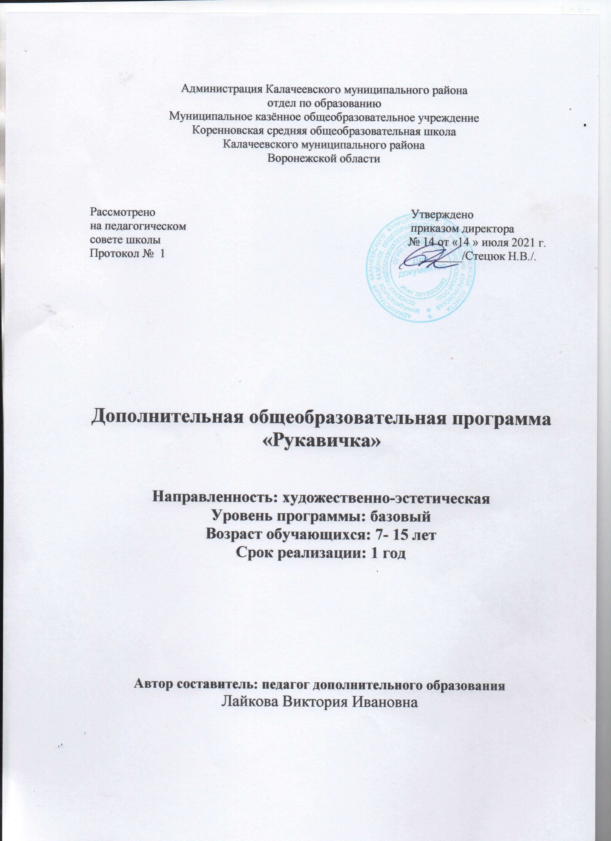

ОГЛАВЛЕНИЕ ПРОГРАММЫ
1 | Раздел 1. ПОЯСНИТЕЛЬНАЯ ЗАПИСКА | 3
1.1 | Направленность общеразвивающей программы | 3
1.2. | Возраст обучающихся | 6
1.3. | Цель и задачи программы | 8
1.4. | Сроки реализации программы, режим | 8
1.5. | Формы организации образовательной деятельности | 9
1.6. | Планируемые результаты освоения программы | 9
2 | Раздел 2. СОДЕРЖАНИЕ ПРОГРАММЫ | 13
2.1. | Учебно-тематический план обучения | 13
 |  | 15
2.2. | Содержание программы обучения | 17
 |  | 19
3 | РАЗДЕЛ 3. СПИСОК ИНФОРМАЦИОННЫХ ИСТОЧНИКОВ
 | Список информационных источников | 25

Пояснительная записка.

  - Рабочая программа создана на основе Федерального государственного образовательного стандарта среднего общего образования, концепции духовно – нравственного развития и воспитания личности гражданина России.
При разработке программы были использованы учебно-методические пособия Горбачева И.А, Альхимович С.М., Генераловой И.А., Жукова Р.А., Смирновой Н.И в которых рассматриваются вопросы организации театра, в том числе и кукольного, в общеобразовательной школе. Данная образовательная программа дополнительного образования детей направлена:
- на развитие активного интереса к различным формам и видам театрального искусства;
- на формирование творческого коллектива, направленного на воплощение единой цели (создания спектакля);
- на ценностное развитие успешной личности в условиях сотворчества и сотрудничества.
Отбор художественного материала в рамках реализации данной программы обусловлен его актуальностью в воспитательном пространстве образовательного учреждения, эстетической ценностью, воспитательной направленностью и педагогической целесообразностью.
Общее состояние ребенка, его эмоциональная настроенность – важное условие успешного воспитания и обучения. Необходимо стремиться к тому, чтобы сделать жизнь ребят веселой, интересной, яркой и содержательной, создавая атмосферу радости детского творчества, сотрудничества.
Кукольный театр – одно из самых любимых зрелищ для детей. Он привлекает своей яркостью, красочностью, динамикой. Кукольный театр доставляет много удовольствия, радости. Однако нельзя рассматривать театр кукол только как развлечение. Очень важно показывать детям примеры дружбы, правдивости, отзывчивости, находчивости, храбрости и пр. Для осуществления этих кукольныйтеатробладает большими возможностями. Кукольный театр действует на зрителей целым комплексом средств: художественные образы – персонажи, оформление, слово и музыка – всё это вместевзятое в силу наглядно-образного мышления младших школьников помогает ребёнку легче, ярче и правильнее понять содержание литературного произведения, влияет на развитие его художественного вкуса.
Творческие игры с игрушками развивают творческие силы и способности детей. Работая с куклой, исполнитель должен понимать содержание образа, сценическую ситуацию, изобразительные средства куклы, обладать музыкальностью.
Кроме того, в процессе изготовлении куклы учащиеся приобретают разносторонние навыки в обращении с различными инструментамии материалами, у них развиваются сообразительность и конструктивные способности, эстетический вкус и способности в изобразительном искусстве – чувство цвета, формы, понимание художественного образа.
1.2.В кружок принимаются все желающие, имеющие склонности к этому виду искусства. Возраст детей, участвующих в реализации программы 10 -15 лет. Планируемое количество обучающихся в кружке не более 15 человек. Эта норма исходит из санитарно - гигиенических норм. Такое количество позволяет педагогу реализовать на практике принцип индивидуально - личностного подхода к обучающимся, что очень важно.

  - Цель и задачи программы.

Цель программы дополнительного образования:
- приобщить детей к театральному искусству посредством их участия в
создании инсценировок, миниатюр, спектаклей;
- привить учащимся потребность к творчеству, самореализации;
- выработать основы актерской культуры;
- нацелить детей на стремление к активному участию в возрождении и сохранении школьных традиций.
В соответствии с целью, поставленной данной образовательной программой дополнительного образования детей, выделяется ряд педагогических задач познавательного, развивающего и воспитательного характера:
· Воспитывать гармонически развитую личность в процессе сотворчества и сотрудничества;
· Знакомстводетей с историей кукольного театра;
· Развивать творческие способности, возможности памяти, речи, воображения, логического и творческого мышления каждого школьника;
· Введение детей в мир кукольного театра (разновидность кукольных театров, виды кукол, профессии кукольного театра);
· Формирование навыковтеатральной речи;
· Обучение изготовлению кукол разных видов;
· Изучение и освоение театральной работы с куклой;
· Знакомство с особенностями творческой деятельностихудожников-оформителей, декораторов, режиссёров, сценаристов и др.;
· Пробуждение интереса к чтению;
· Воспитание уважения и любви к народной сказке;
· Развитие творческих способностей.

1.4. 70 часов. Срок реализации программы – 1 год. Занятия проходят 1 раз в неделю. Длительность занятий 2 часа.

1.5. Формы обучения и виды занятий. С учётом направленности программы занятия по курсу«кукольный театр»проводятся по группам.

1.6 В процессе обучения учащиеся познакомятся с разными видами куклы, что способствует формированию интереса к театрально - игровой деятельности. Ребята смогут освоить театральные понятия. На практических занятиях обучающие смогут освоить приёмы кукловождения, что даст возможность раскрепощению, артистическиенавыкив плане переживания и воплощения образа.
Образовательный процесс строится в соответствии с возрастными, психологическими возможностями и особенностями ребят, что предполагает возможную корректировку времени и режима занятий.
По окончании курса программы учащиеся должны уметь:
- планировать и оценивать свои возможности;
- излагать факты истории развития кукольного театра, театральной культуры, характеризовать их роль и значение в жизни человека;
- использовать театральную культуру как средство укрепления сценических знаний;
- оказывать посильную помощь и моральную поддержку сверстникам при выполнении заданий, проявлять доброжелательное и уважительное отношение при объяснении ошибок и способов их устранения;
- соблюдать требования техники безопасности к местам проведения занятий;
- организовывать и проводить занятий эстетической культурой с разной целевой направленностью;

Предполагаемые умения и навыки детей
- Ориентируются в пространстве, равномерно размещаясь на площадке.
- Умеют создавать пластические импровизации под музыку разного характера.
- Умеют создавать несложные перчаточные куклы и управлять ими.
- Оформлять кукольный спектакль декорациями, созданными самостоятельно.
- Умеют запоминать заданные педагогом мизансцены.
- Свободно и естественно выполняют на сцене простые физические действия.
- Умеют действовать в предлагаемых обстоятельствах с импровизированным текстом на заданную тему.
- Умеют произносить одну и ту же фразу или скороговорку с разными интонациями.
- Умеют читать наизусть стихотворный текст, правильно произнося слова и расставляя логические ударения.
- Умеют строить диалог с партнером на заданную тему.
- Умеют составлять диалог между сказочными героями.
2. Содержание программы

2.1 Учебно – тематический план

№ | Основные блоки | Количество часов
№ | Основные блоки | Всего | Теория | Практика
1 | Вводное занятие | 1 | 1
2 | Таинственные превращения | 6 | 6
3 | Работа над выбранной для спектакля пьесой | 29 | 6 | 23
4 | Изготовление кукол и бутафории | 15 | 5 | 10
5 | Выбор для спектакля пьесы | 4 | 4
6 | Показ пьесы детям | 9 |  | 9
7 | Ремонт кукол | 6 |  | 6
Всего |  | 70 | 22 | 48
2.2 Содержание программы
№ | Тема
1 | Вводное занятие. Театр. Его истоки. Знакомство с историей возникновения театра петрушек, с театральной лексикой, профессиями людей, которые работают в театре (режиссер, художник - декоратор, бутафор, актер).  1 час теории
2 | . Таинственные превращения. Ввести детей в мир театра, дать первоначальное представление о “превращении и перевоплощении”, как главном явлении театрального искусства. 6 часов теории
3 | Выбор для спектакля пьесы. Выразительное чтение пьес учителем. Беседа о прочитанном. - Понравились ли пьеса? Кто из ее героев понравился? Хотелось бы сыграть ее? Какова главная мысль этой пьесы? Когда происходит действие? Где оно происходит? Какие картины вы представляете при чтении. 4 часа теории.
4 | .Распределение ролей и чтение произведения учащихся: Определить сколько действующих лиц в пьесе? Каково эмоциональное состояние персонажа? Каков его характер? 2 часа
5 | Отработка чтения каждой роли: прочитать четко, ясно проговаривая все звуки в словах, не глотать окончания, соблюдать правила дыхания; определить логические ударения, паузы; постараться представить себя на месте персонажа, подумать, как надо читать за “него” и почему именно так. 2 часа
6 | Обработка чтения каждой роли, репетиция за столом (учить детей умению вживаться в сою роль, учить их интонации передавать настроение, чувства, персонажа). 8 часов
7 - 8 | Обучение работе над ширмой: надеть куклу на руку: голову на указательный палец, руки куклы на большой и средний пальцы ; проводить куклу над ширмой на вытянутой руке, стараясь делать это плавно, без скачков; проделать предложенные упражнения с каждым ребенком. 8 часов
9 | Обучение работе над ширмой, чтение каждым кукловодом своей роли, действия роли. Распределение технических обязанностей по спектаклю, установка оформления, декоративных деталей, подача бутафории, помощь друг другу в управлении куклами, звуковое оформление спектакля. 9 часов
10 | Генеральная репетиция пьесы. Изготовление кукол и бутафории. Всего часов 15. 5 теория и 10 часов практики.
34 | Ремонт кукол. 6 часов практики

Условия реализации образовательной программы

Материально-техническое и санитарно-гигиенические условия.
Условия кабинета соответствуют санитарно-гигиеническим нормам проведения занятий. Кружок проводится в кабинете, оборудованном смарт-доской, которая расширяет познавательные возможности обучающихся.

Финансирование.
Кружок бесплатный.
Программой предусмотрено, чтобы каждое занятие было направлено на развитие творческих способностей. На занятиях кружка дети «дают вторую жизнь вещам». При изготовлении кукол, декораций используется полимерный материал, капрон, ткань, бумага и многое другое, что когда-то было в обиходе и стало непригодным в быту. А для детей - это рабочий материал, с помощью которого они из ненужных вещей создают произведения, достойные восхищения. Все это нацеливает на воспитание у ребенка бережного и внимательного отношения к природе, развивает эмоционально-эстетическое восприятие; понимание того, что все в своей основе связано с природой.Материалы для изготовления выбранных изделий, а также необходимое оборудование (иголки, крючок, ножницы, наперсток и т.д.) приобретаются обучающимися.
Формы аттестации.
Итогом работы по программе является подготовка и проведение выступление на публике.
3. Список информационных источников
Для обучающихся в кабинете должны быть оформлены:
.
- Журналы и книги.
- Папка накопления материалов.
Список литературы.
1. «Вторая жизнь вещей» под. Ред. П.Р. Атупова 2015 год.
2. Горбачев И.А. Театральные сезоны в школе. – М., 2016
3. Агапова И.А., Давыдова М. А. «На школьной сценической площадке» М. Аркти 2011г.
4. Альхимович С. М «Театр Петрушки в гостях у малышей», 2011г.
5. Генералова И.А. Театр. Уч. пособие для дополнительного образования. – М.: 2010.
6. Деммени Е. «Призвание - кукольник» Л; Искусство , 2012
7. Игры, конкурсы, развлечения. – Волгоград, 2020.
8. Калмановский Е. «Театр кукол, день сегодняшний» Л; Искусство, 2010.
9. Колчеев Ю.В., Колчеева Н.И. Театрализованные игры в школе. – М., 2009..

